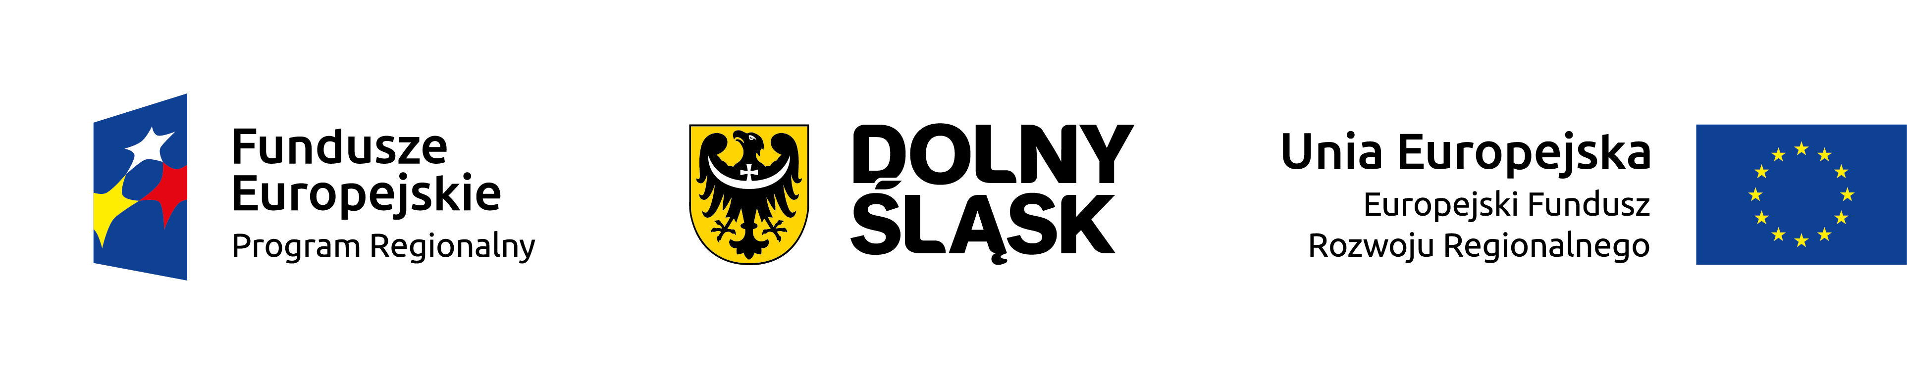

Załącznik nr 2 do Umowy

OŚWIADCZENIE – ZGODA NA PRZETWARZANIE DANYCH OSOBOWYCH
składają WYKONAWCY/ PODWYKONAWCY - WZÓR

Zgodnie z art. 26 ust. 1 ustawy z dnia 29 sierpnia 1997 r. o ochronie danych osobowych (Dz. U. z 2016 r. poz. 922) wyrażam zgodę na przetwarzanie moich danych osobowych w związku z realizacją Projektu dofinansowanego ze środków Europejskiego Funduszu Rozwoju Regionalnego w ramach „Regionalnego Programu Operacyjnego Województwa Dolnośląskiego 2014-2020, Oś priorytetowa 3 Gospodarka niskoemisyjna, Działania 3.3 Efektywność energetyczna w budynkach użyteczności publicznej i sektorze mieszkaniowym, Poddziałanie 3.3.2 Efektywność energetyczna w budynkach użyteczności publicznej i sektorze mieszkaniowym ZIT WrOF pn. "Kompleksowa termomodernizacja wybranych kamienic przy ul. Brzeskiej, ul. S. Chudoby i ul. I.Prądzyńskiego we Wrocławiu" - Umowa o dofinansowanie nr RPDS.03.03.02-02-0031/16-00.

przez Administratora Danych, którym jest:

1. Marszałek Województwa Dolnośląskiego z siedzibą we Wrocławiu (50-411), przy ul. Wybrzeże
J. Słowackiego 12-14, Urząd Marszałkowski Województwa Dolnośląskiego - w odniesieniu do zbioru: „Baza danych związanych z realizowaniem zadań Instytucji Zarządzającej przez Zarząd Województwa Dolnośląskiego w ramach RPO WD 2014 – 2020”.
2. Minister właściwy do spraw rozwoju regionalnego z siedzibą w Warszawie (00-926), przy ul. Wspólnej 2/4 - w odniesieniu do zbioru: „Centralny system teleinformatyczny wspierający realizację programów operacyjnych”.
Moje dane osobowe będą przetwarzane wyłącznie w celu realizacji Projektu i Umowy nr …………………,
w szczególności potwierdzenia kwalifikowalności wydatków, udzielania wsparcia, monitoringu,
ewaluacji, kontroli, audytu i sprawozdawczości oraz działań informacyjno-promocyjnych w ramach
RPO WD 2014-2020.
Wyrażam również zgodę na przekazywanie moich danych osobowych innym podmiotom (jeśli zachodzi taka potrzeba) w związku z realizacją ww. celu.

